**PON Città Metropolitane 2014-2020**

Finanziato nell’ambito della risposta europea

alla pandemia di COVID-19

**Allegato n. 6**

**AREE AMMISSIBILI**

**Avviso pubblico ‘Mi15 - SPAZI E SERVIZI PER MILANO A 15 MINUTI’**

**MI6.2.1.b – Programma per l'economia civile nei quartieri.   
Parte II: Sostegno ad attività imprenditoriali a impatto sociale**

**CUP: B49J21020950007**

aree ammissibili

I progetti candidabili all’Avviso pubblico “Mi15 – SPAZI E SERVIZI PER MILANO A 15 MINUTI” potranno essere localizzati in tutti i quartieri della Città, fatta eccezione per il Municipio 1.

Nel Formulario dovrà essere indicato il/i NIL in cui in cui si realizzerà il progetto.

A tal fine, nella Tabella e nella Mappa che seguono sono riportati i Municipi e i NIL ammissibili ai fini della localizzazione delle attività progettuali.

**Tabella 1:**

Elenco Municipi e NIL ammissibili Avviso ‘Mi15 – SPAZI E SERVIZI PER MILANO A 15 MINUTI’

|  |  |  |  |
| --- | --- | --- | --- |
| **Municipio 2**  10. Stazione Centrale - Ponte Seveso  16. Gorla - Precotto  17. Adriano  19. Padova - Turro - Crescenzago  (11. Isola)  (12. Maciachini-Maggiolina)  (13. Greco - Segnano)  (20. Loreto - Casoretto - NoLo) | **Municipio 3**  18. Cimiano - Rottole - Q.re Feltre  21. Buenos Aires - Porta Venezia - Porta Monforte  22. Città studi  23. Lambrate - Ortica  (20. Loreto)  (24. Parco Forlanini - Cavriano) | **Municipio 4**  25. Corsica  26. XXII Marzo  28. Umbria - Molise - Calvairate  29. Ortomercato  30. Taliedo - Morsenchio - Q.re Forlanini  31. Monluè - Ponte Lambro  32. Triulzo Superiore  33. Rogoredo - Santa Giulia  35. Lodi-Corvetto  (27. Porta Romana) | **Municipio 5**  5. Porta Vigentina - Porta Lodovica  6. Porta Ticinese - Conca del Naviglio  36. Scalo Romana  34. Chiaravalle  37. Morivione  38. Vigentino - Q.re Fatima  39. Quintosole  40. Ronchetto delle Rane  41. Gratosoglio - Q.re Missaglia - Q.re Terrazze  42. Stadera - Chiesa Rossa - Q.re Torretta - Conca Fallata  43. Tibaldi  85. Parco delle Abbazie  86. Parco dei Navigli  (47. Cantalupa) |
| **Municipio 6**  44. Porta Ticinese - Conchetta  45. Moncucco - San Cristoforo  46. Barona  47. Cantalupa  48. Ronchetto sul Naviglio - Q.re Lodovico il Moro  49. Giambellino  50. Porta Genova  52. Bande Nere  53. Lorenteggio  86. Parco dei Navigli  (51. Washington) | **Municipio 7**  51. Porta Magenta  54. Muggiano  55. Baggio - Q.re degli Olmi - Q.re Valsesia  56. Forze Armate  57. San Siro  58. De Angeli-Monte Rosa  60. Stadio - Ippodromi  61. Quarto Cagnino  62. Quinto Romano  63. Figino  87. Assiano  88. Parco Bosco | **Municipio 8**  59. Tre Torri  64. Trenno  65. Q.re Gallaratese - Q.re San Leonardo - Lampugnano  66. QT8  67. Portello  68. Pagano  69. Sarpi  70. Ghisolfa  71. Villapizzone - Cagnola - Boldinasco  72. Maggiore - Musocco - Certosa  73. MIND - Cascina Triulza  74. Roserio  75. Stephenson  76. Quarto Oggiaro - Vialba - Musocco  (88. Parco Bosco in città) | **Municipio 9**  9. Porta Garibaldi - Porta Nuova  11. Isola  14. Niguarda - Ca’ Granda - Prato Centenaro - Q.re Fulvio Testi  15. Bicocca  77. Bovisa  78. Farini  79. Dergano  80. Affori  81. Bovisasca  82. Comasina  83. Bruzzano  84. Parco Nord  (12. Maciachini-Maggiolina)  (13. Greco) |

FONTE: <https://www.pgt.comune.milano.it/sites/default/files/allegati/NIL_Intro.pdf>

**Figura 1 – Mappa Municipi e NIL**

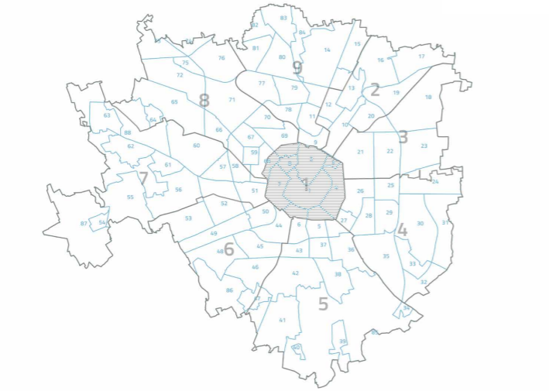

# **SCHEDE DEI NIL**

Per facilitare la localizzazione dell’intervento, è disponibile la consultazione delle Schede dei NIL al seguente link:

<https://geoportale.comune.milano.it/portal/apps/webappviewer/index.html?id=e52d990fec5f4fe38b2a4f7d2385962a>

Le schede NIL rappresentano un vero e proprio atlante territoriale, strumento di conoscenza dei quartieri che compongono le diverse realtà locali, evidenziando caratteristiche uniche e differenti per ogni nucleo ed offrendo ulteriori approfondimenti tematici con diverse finalità di analisi per meglio orientare lo sviluppo locale.